**个人简历**

--姓名：郭积开 年龄：22

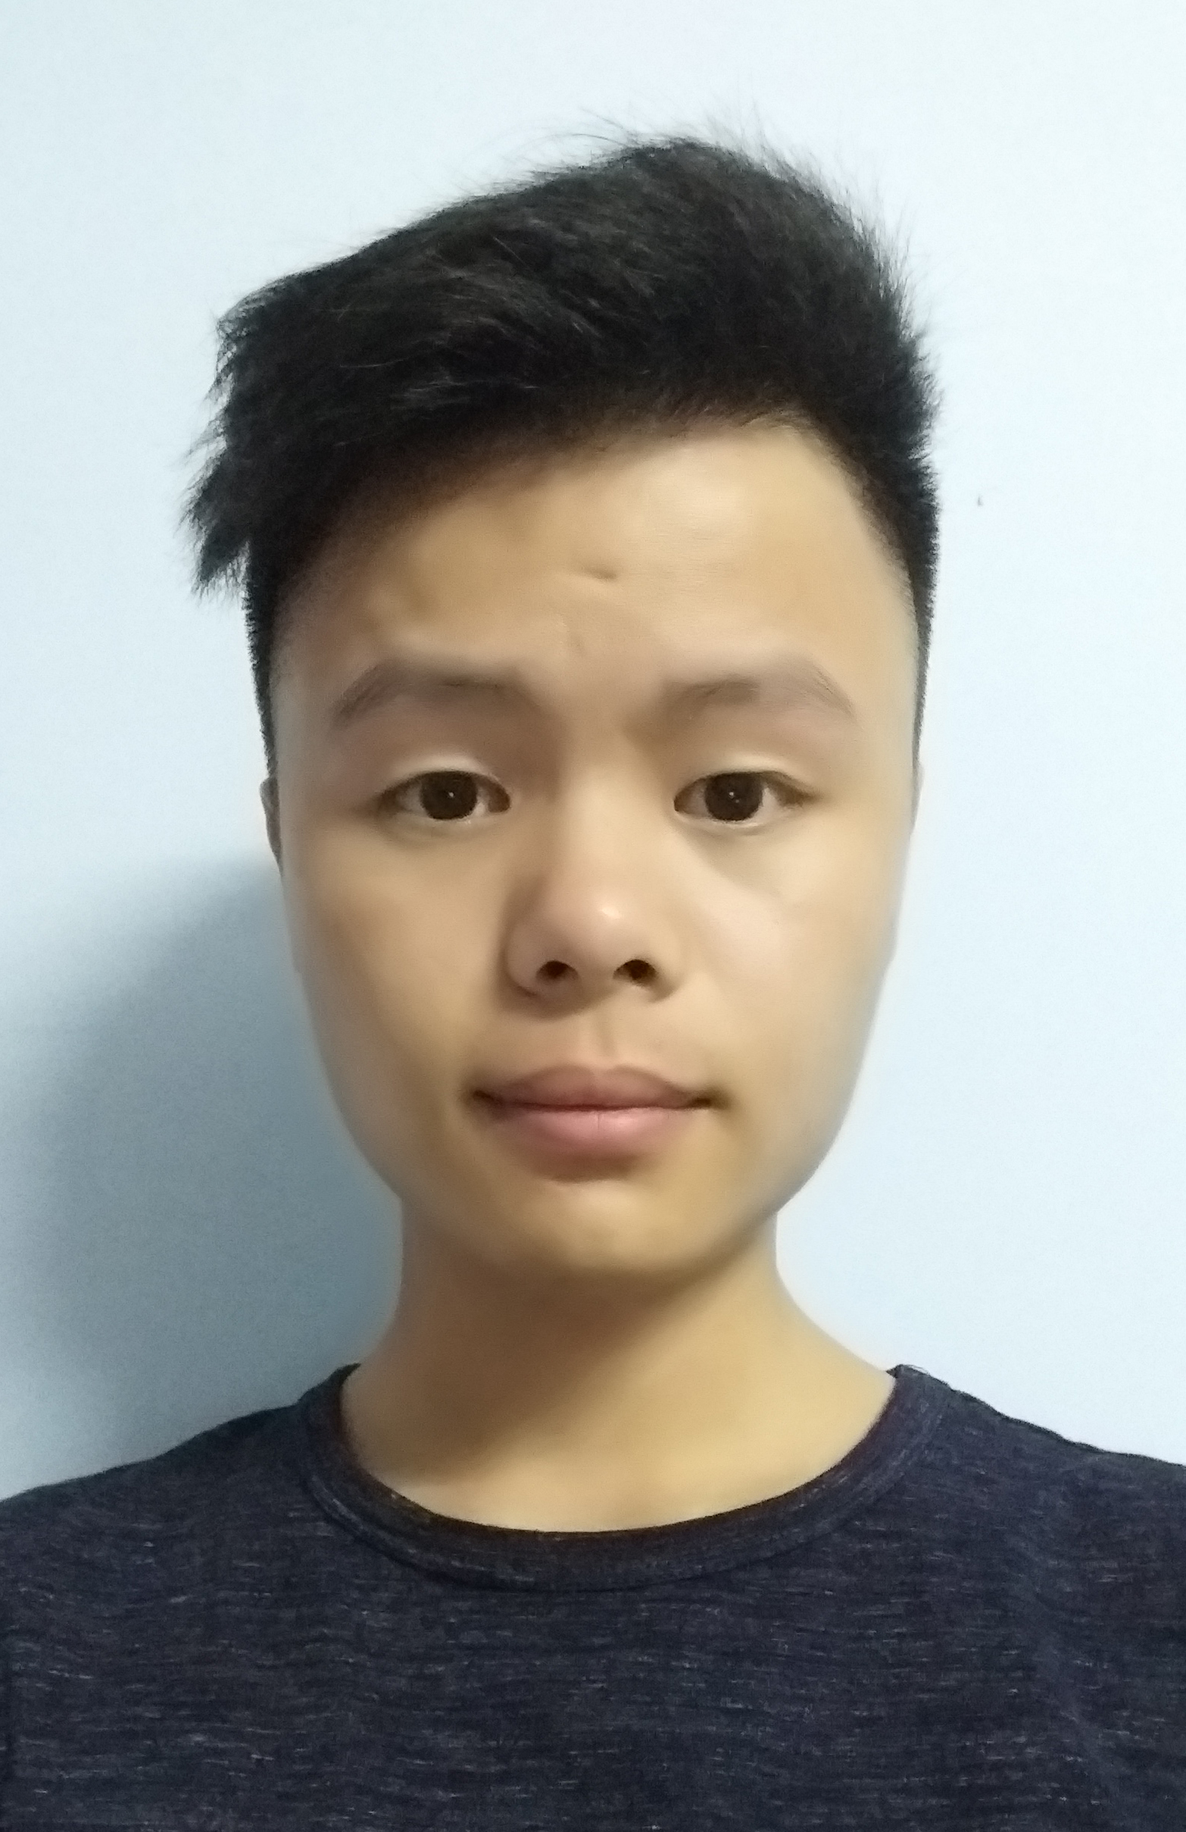

性别：男 婚否：未婚

现住址：广东 - 广州 学历：大专

籍贯：广东阳江市 专业：计算机网络技术

联系电话：13680684951 邮箱：970228812@qq.com

毕业院校：广州工商学院

**求职意向**

* 工作性质： 全职
* 工作经验： 0年
* 期望职业： WEB前端工程师
* 工作地区： 广州 / 深圳

**IT技能：**

**前端技能 --->掌握程度：**

**Css3 | 熟悉**

**Html5 | 熟悉**

**Javascript | 熟悉**

**Es6 | 一般**

**Jquery | 熟悉**

**Jquery-ui | 熟悉**

**Bootstrap | 一般**

**Vue | 良好**

**Angular | 了解**

**后端技能 --->掌握程度：**

**Php | 良好**

**Nodejs | 一般**

**Express | 一般**

**Thinkphp | 熟悉**

**Java 一般**

**： 会使用 github 版本控制、linux 基础命令**

**个人小项目**

**Html5\ css3 实现仿100度静态网站 https://guojikaihehe.github.io/demo2/index.html**

**仿京东 <https://guojikaihehe.github.io/fJD/>**

**Vue实现认脸游戏 <https://guojikaihehe.github.io/is_you/>**

**JqueryUi实现模仿动态问答功能： https://guojikaihehe.github.io/zhiwen_static/index.html**

**Canvas 原生js 面向对象实现坦克大战： https://guojikaihehe.github.io/TankGame/**

**ThinkPHP3.2 开发模仿新浪微博： <https://github.com/GuoJiKaiHehe/myweibo>**

**个人评价**

对互联网强烈的好奇心和浓厚的兴趣，驱使我不断学习，积累知识，不断去了解新的前沿技能。敢于创新、为人谦和、责任心强、能够很快的融入到团队中去。能够根据任务对工作进行规划，有条理的完成工作。

希望能够争取这个平台来发挥我的能力，与你们共同创造精彩！